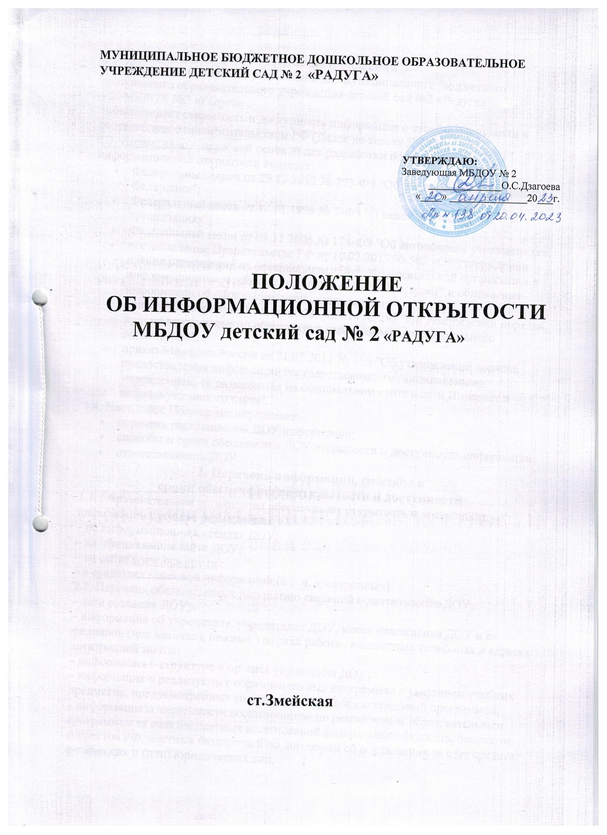

Муниципальное бюджетное дошкольное образовательное учреждение
детский сад № 2 «Радуга» ст. Змейская Кировского района

СОГЛАСОВАНО  Председатель профсоюзного  Комитета МБ ДОУ № 2 «Радуга»  _________________Тегаева С.В  ПРИНЯТО  На заседании педагогического совета  от _____________ № _______ | УТВЕРЖДАЮ  Заведующая МБ ДОУ № 2 «Радуга»  __________ О.С. Дзагоева  «____» ___________________20____ г.
ВВЕДЕНО

приказом МБ ДОУ № 2 «Радуга»
от _____________ № _______

ПОЛОЖЕНИЕ
ОБ ИНФОРМАЦИОННОЙ ОТКРЫТОСТИ
МБ ДОУ ДЕТСКИЙ САД №2 «РАДУГА»
ст.Змейская
Положение разработано с учетом требований:
Федерального закона от 29.12.2012 № 273-ФЗ "Об образовании в Российской Федерации";
Федерального закона от 12.01.1996 № 7-ФЗ "О некоммерческих организациях",
постановления Правительства РФ от 10.07.2013 № 582 «Об утверждении правил размещения на официальном сайте образовательной организации в информационно-телекоммуникационной сети "Интернет" и обновления информации об образовательной организации»;
приказа Минобрнауки России от 08.04.2014 № 293 "Об утверждении порядка приема на обучение по образовательным программам дошкольного образования";
приказа Минфина России от 21.07.2011 № 86н "Об утверждении порядка предоставления информации государственным (муниципальным) учреждением, ее размещения на официальном сайте в сети Интернет и ведения указанного сайта" и др.
1
1. Общие положения
1.1. Муниципальное бюджетное дошкольное образовательное учреждение детский сад №2»РАДУГА» ст.Змейская
( далее - ДОУ) обеспечивает открытость и доступность информации о своей деятельности в соответствии с законодательством РФ.
1.2. Настоящее положение разработано с учетом требований Федерального закона от 29.12.2012 № 273-ФЗ "Об образовании в Российской Федерации", Федерального закона от 12.01.1996 № 7-ФЗ "О некоммерческих организациях", постановления Правительства РФ от 10.07.2013 № 582«Об утверждении правил размещения на официальном сайте образовательной организации в информационно-телекоммуникационной сети "Интернет" и обновления информации об образовательной организации», приказа Минобрнауки России от 08.04.2014 № 293 "Об утверждении порядка приема на обучение по образовательным программам дошкольного образования", приказа Минфина России от 21.07.2011 № 86н "Об утверждении порядка предоставления информации государственным (муниципальным) учреждением, ее размещения на официальном сайте в сети Интернет и ведения указанного сайта".
1.3. Настоящее Положение определяет:
– перечень раскрываемой ДОУ информации;
– способы и сроки обеспечения ДОУ открытости и доступности информации;
– ответственность ДОУ.
2. Перечень информации, способы и сроки обеспечения ее открытости и доступности
2.1. Образовательная организация обеспечивает открытость и доступность информации путем ее размещения:
– на информационных стендах ДОУ;
– на официальном сайте ;
– на сайте: http://детсад2-радуга.рф ;

2
– в средствах массовой информации (в т. ч. электронных).
2.2. Перечень обязательных к раскрытию сведений о деятельности ДОУ:
– дата создания ДОУ;
– информация об учредителе, учредителях ДОУ, месте нахождения ДОУ режиме, графике работы, контактных телефонах и адресах электронной почты;
– информация о структуре и органах управления ДОУ;
– информация о реализуемых образовательных программах с указанием учебных предметов, предусмотренных соответствующей образовательной программой;
– информация о численности обучающихся по реализуемым образовательным программам за счет бюджетных ассигнований федерального бюджета, бюджетов субъектов РФ, местных бюджетов и по договорам об образовании за счет средств физических и (или) юридических лиц;
– информация о языках образования;
– информация о федеральных государственных образовательных стандартах;
– информация о руководителе ДОУ ;
–информация о персональном составе педагогических работников с указанием уровня образования, квалификации и опыта работы;
– информация о материально-техническом обеспечении образовательной деятельности (в т. ч. наличии оборудованных учебных кабинетов, средств обучения и воспитания, условиях питания и охраны здоровья обучающихся, доступе к информационным системам и информационно-телекоммуникационным сетям);
– информация о количестве вакантных мест для приема (перевода) по каждой образовательной программе (на места, финансируемые за счет бюджетных ассигнований федерального бюджета, бюджетов субъектов РФ, местных бюджетов, по договорам об образовании за счет средств физических и (или) юридических лиц), в т. ч.:
– информация о наличии и условиях предоставления обучающимся мер социальной поддержки;
– информацияоб объеме образовательной деятельности, финансовое обеспечение которой осуществляется за счет бюджетных ассигнований федерального бюджета, бюджетов субъектов РФ, местных бюджетов, по договорам об образовании за счет средств физических и (или) юридических лиц;
– информация о поступлении финансовых и материальных средств и об их расходовании по итогам финансового года;
– информация о размещении заказов на поставки товаров, выполнение работ, оказание услуг согласно Федеральному закону от 05.04.2013 № 44-ФЗ "О контрактной системе в сфере закупок товаров, работ, услуг для обеспечения государственных и муниципальных нужд", Федеральному закону от
18.07.2011 № 223-ФЗ "О закупках товаров, работ, услуг отдельными видами юридических лиц". 3
2.3. Обязательны к открытости и доступности копии следующих документов ДОУ:
– устав;
–лицензия на осуществление образовательной деятельности (с приложениями);
– план финансово-хозяйственной деятельности ОО, утвержденный в установленном законодательством порядке;
– локальные нормативные акты, в т. ч. правила внутреннего распорядка обучающихся, правила внутреннего трудового распорядка, коллективный договор;
– отчет о результатах самообследования;
– документ о порядке оказания платных образовательных услуг, в т. ч. образец договора об оказании платных образовательных услуг, документ об утверждении стоимости обучения по каждой образовательной программе;
– предписания органов, осуществляющих государственный контроль (надзор) в сфере образования, отчеты об исполнении таких предписаний;
– публичный доклад (вправе разместить);
– примерная форма заявления о приеме;
– распорядительный акт о приеме (приказ) (в трехдневный срок после издания размещается на информационном стенде ДОУ и на официальном сайте ДОУ в сети Интернет – при приеме по образовательным программам дошкольного образования;
–уведомление о прекращении деятельности;
– положение о закупке (вправе разместить);
– план закупок (вправе разместить).
2.4. Государственное (муниципальное) учреждение обеспечивает открытость и доступность документов, определенных п. 2.3, путем предоставления через официальный сайт ; http://детсад2-радуга.рф ;
электронных копий следующих документов:
– решение учредителя о создании учреждения;
– учредительные документы учреждения;
– свидетельство о государственной регистрации учреждения;
– решения учредителя о назначении руководителя учреждения;
– государственное (муниципальное) задания на оказание услуг (выполнение работ);
– план финансово-хозяйственной деятельности государственного (муниципального) учреждения);
– годовая бухгалтерская отчетность учреждения;
– отчет о результатах деятельности учреждения и об использовании закрепленного за ним муниципального имущества;
– сведения о проведенных в отношении учреждения контрольных мероприятиях и их результатах.
Учреждение также предоставляет в электронном структурированном виде:
–общую информацию об учреждении;
4
– информацию о муниципальном задании на оказание муниципальных услуг (выполнение работ) и его исполнении;
– информацию о плане финансово-хозяйственной деятельности;
– информацию об операциях с целевыми средствами из бюджета;
–информацию о результатах деятельности и об использовании имущества;
–сведения о проведенных в отношении учреждения контрольных мероприятиях и их результатах;
–информацию о годовой бухгалтерской отчетности учреждения.
2.5 Требования к информации, размещаемой на официальном сайте ДОУ, ее структура, порядок размещения и сроки обновления определяются локальным актом ДОУ (положением об официальном сайте ДОУ).
2.6. Образовательная организация обеспечивает открытость следующих персональных данных:
а) о руководителе ДОУ в т. ч.:
– фамилия, имя, отчество (при наличии) руководителя;
– должность руководителя;
– контактные телефоны;
– адрес электронной почты;
б) о персональном составе педагогических работников с указанием уровня образования, квалификации и опыта работы, в т. ч.:
– фамилия, имя, отчество (при наличии) работника;
– занимаемая должность (должности);
– преподаваемые дисциплины;
– ученая степень (при наличии);
– ученое звание (при наличии);
– наименование направления подготовки и (или) специальности;
– данные о повышении квалификации и (или) профессиональной переподготовке (при наличии);
– общий стаж работы;
– стаж работы по специальности;
– иная информация о работниках ДОУ, на размещение которой имеется их письменное согласие (в том числе – на размещение фотографий) (вправе разместить).
2.8. Образовательная организация обязана по письменному требованию работника внести изменения в размещенную о нем информацию при условии предоставления подтверждающих документов.
3. Ответственность образовательной организации
3.1. Образовательная организация осуществляет раскрытие информации (в т. ч. персональных данных) в соответствии с требованиями законодательства РФ.
3.2. Образовательная организация обеспечивает обработку и хранение информации о своих работниках, а также иных субъектах персональных данных способами, обеспечивающими максимальную защищенность такой информации от неправомерного использования в соответствии с требованиями 5
Федерального закона от 27.07.2006 № 152-ФЗ "О персональных данных", положением об обработке персональных данных.
3.3. Образовательная организация несет ответственность в порядке и на условиях, устанавливаемых законодательством РФ, за возможный ущерб, причиненный в результате неправомерного использования информации третьими лицами.

6

